项目组合分析报告
依据 source.xlsx「项目数据」工作表生成

一、执行摘要
本次共提取 3 个项目，平均进度为 70.3%，成本合计为 ¥1,970,000。北方设备进度最高（91%）；南方交付进度最低（48%），建议优先关注其交付节奏。

二、提取的项目事实
项目 | 进度 | 成本（元） | 事实观察
东方集成 | 72% | 680,000 | 稳步推进
南方交付 | 48% | 420,000 | 需重点关注
北方设备 | 91% | 870,000 | 接近完成

三、项目进度与成本图
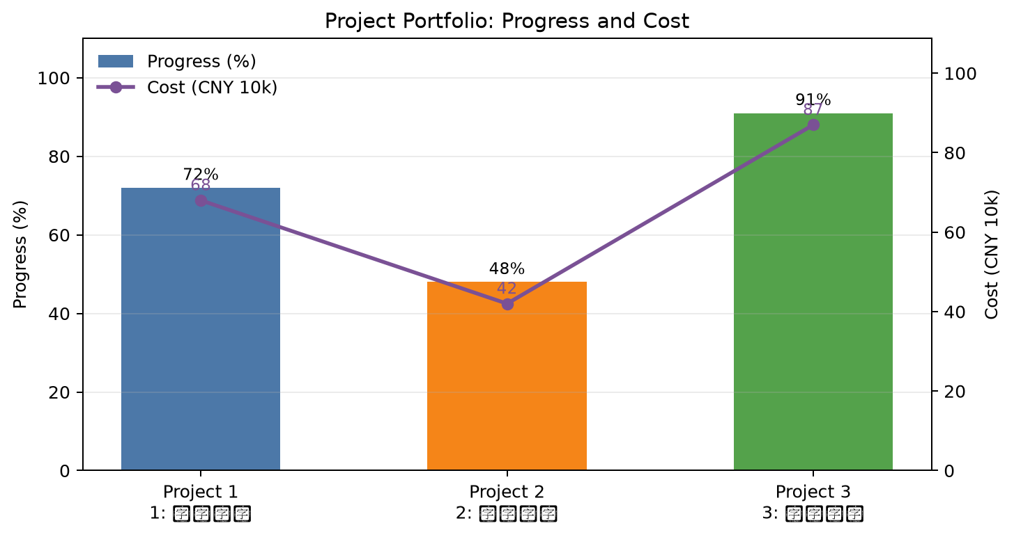
图 1：项目进度（柱）与成本（折线）对比。横轴编号依次对应东方集成、南方交付、北方设备。

四、分析结论
- 北方设备进度 91%，成本 870,000 元，处于接近完成阶段，也是当前成本最高的项目。
- 东方集成进度 72%，成本 680,000 元，整体处于稳步推进阶段。
- 南方交付进度 48%，成本 420,000 元，为三项中进度最低，建议核查里程碑、依赖与资源约束。
- 成本与进度在这 3 个样本中同向变化，但样本量有限，不能据此推断成本投入与进度之间存在因果关系。

五、数据来源与可追溯性
来源文件：source.xlsx；工作表：项目数据；源文件 SHA-256：863b5a113c93210172b7fcd4b9e93e18a8a91dd5e178ea28c758e76994977fd6。
本报告中的项目名称、进度和成本均按提取结果原样写入；百分比仅作显示格式转换，成本汇总及平均进度由上述数据计算得到。

